LEVA-300 motor a torsión - para levadizo contrapesado
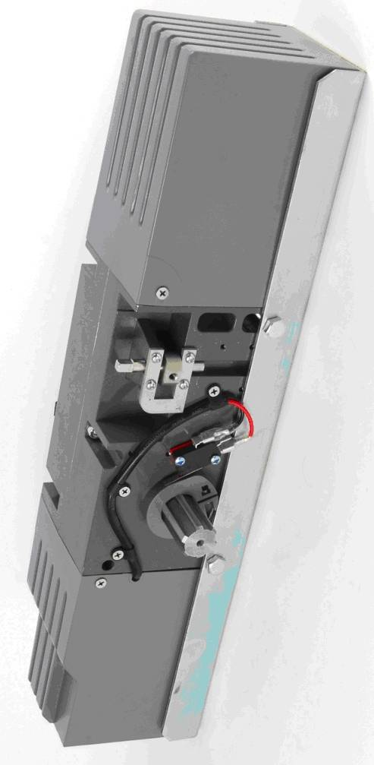 | Motorreductor irreversible para portones basculantes contrapesados, desbordantes o no.  Satisface dos exigencias fundamentales: máximas dimensiones en altura y peso del portón.  Desbloqueo: En caso de falta de energía eléctrica, el sistema puede ser desbloqueado y operado manualmente.

Características | LEVA-300
Tensión de alimentación | 230 V - 50 Hz
Potencia absorbida | 200 W
Corriente absorbida | 0,85 A
Reducción | 0,0013
Intervención termoprotección | 130 °C
Empuje máximo | 350 N - M
Frecuencia de utilización (ciclos/h) | 30
Temperatura de funcionamiento | -20 °C +70 °C
Dimensiones | H 530 x 135 x 235
Peso del operador sin brazo ni buje | 9,0 kg
Apertura a 90 grados | 16 segundos
Superficie de hoja por motor | 8-12 m2
Peso que puede levantar el brazo | 45 kg
Lubricación | Grasa permanente
Condensador | uF 12

